Сведения о закрытой площадке или автодроме
Сведения о наличии в собственности или на ином законном основании закрытых площадок договор пользования № 28,7/11 от 27.12.2011 г на неопределенный срок
Адрес закрытой площадки: Ростовская обл., Мясниковский р-н, с.Чалтырь, ул.Красноармейская, 2 е

Размеры закрытой площадки⁷ 22090 кв. м
(в соответствии с правоустанавливающими документами и итогами фактического обследования)
Наличие ровного и однородного асфальто- покрытия на территории площадью 11254 кв. м, обеспечивающее круглогодичное функционирование на участках закрытой площадки для первоначального обучения вождению транспортных средств, используемые для выполнения учебных (контрольных) заданий ИМЕЕТСЯ
Наличие установленного по периметру ограждения, препятствующее движению по их территории транспортных средств и пешеходов, за исключением учебных транспортных средств, используемых в процессе обучения ИМЕЕТСЯ
Наличие наклонного участка (эстакады) с продольным уклоном в пределах 8–16%ИМЕЕТСЯ
Размеры и обустройство техническими средствами организации дорожного движения обеспечивают выполнение каждого из учебных (контрольных) заданий, предусмотренных программой обучения СООТВЕТСТВУЕТ
Коэффициент сцепления колес транспортного средства с покрытием не ниже 0,4 СООТВЕТСТВУЕТ
Наличие оборудования, позволяющего разметить границы для выполнения соответствующих заданий ИМЕЕТСЯ
Поперечный уклон, обеспечивающий водоотвод ИМЕЕТСЯ
Продольный уклон (за исключением наклонного участка) не более 100% СООТВЕТСТВУЕТ
Наличие освещенности ИМЕЕТСЯ
_ Наличие перекрестка (регулируемого или нерегулируемого) ИМЕЕТСЯ
Наличие пешеходного перехода ИМЕЕТСЯ
Наличие дорожных знаков (для автодромов) ИМЕЕТСЯ
Наличие средств организации дорожного движения (для автодромов) ИМЕЕТСЯ

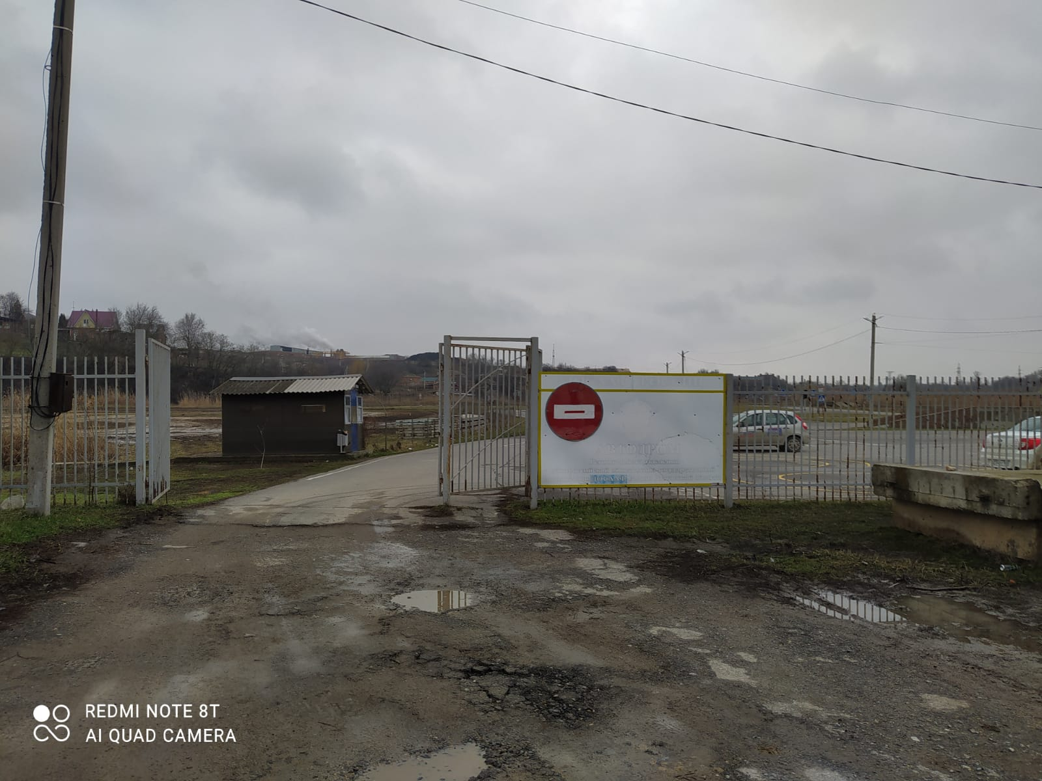

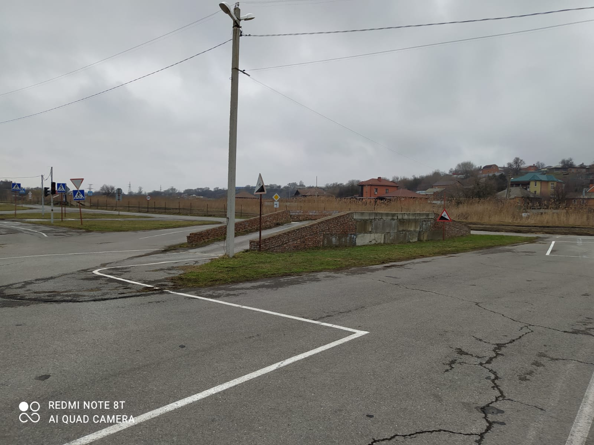
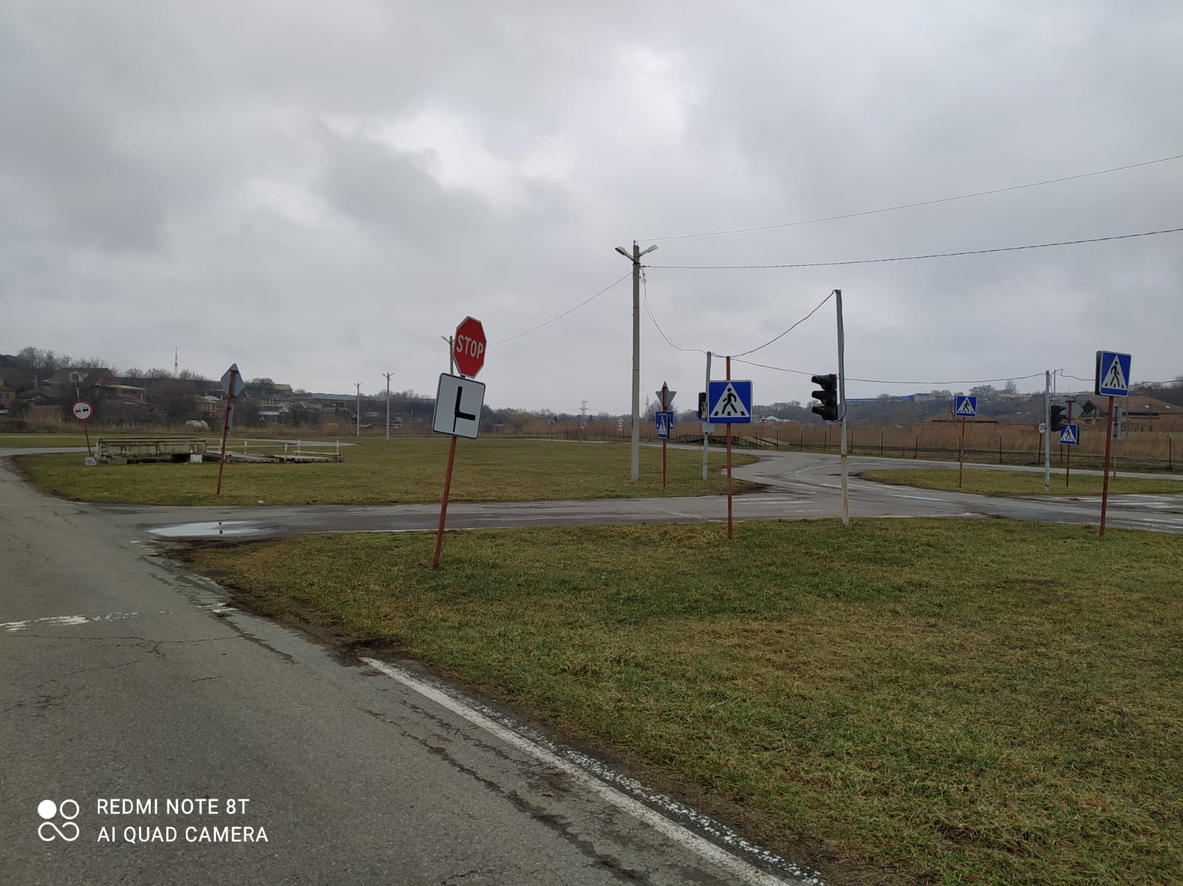

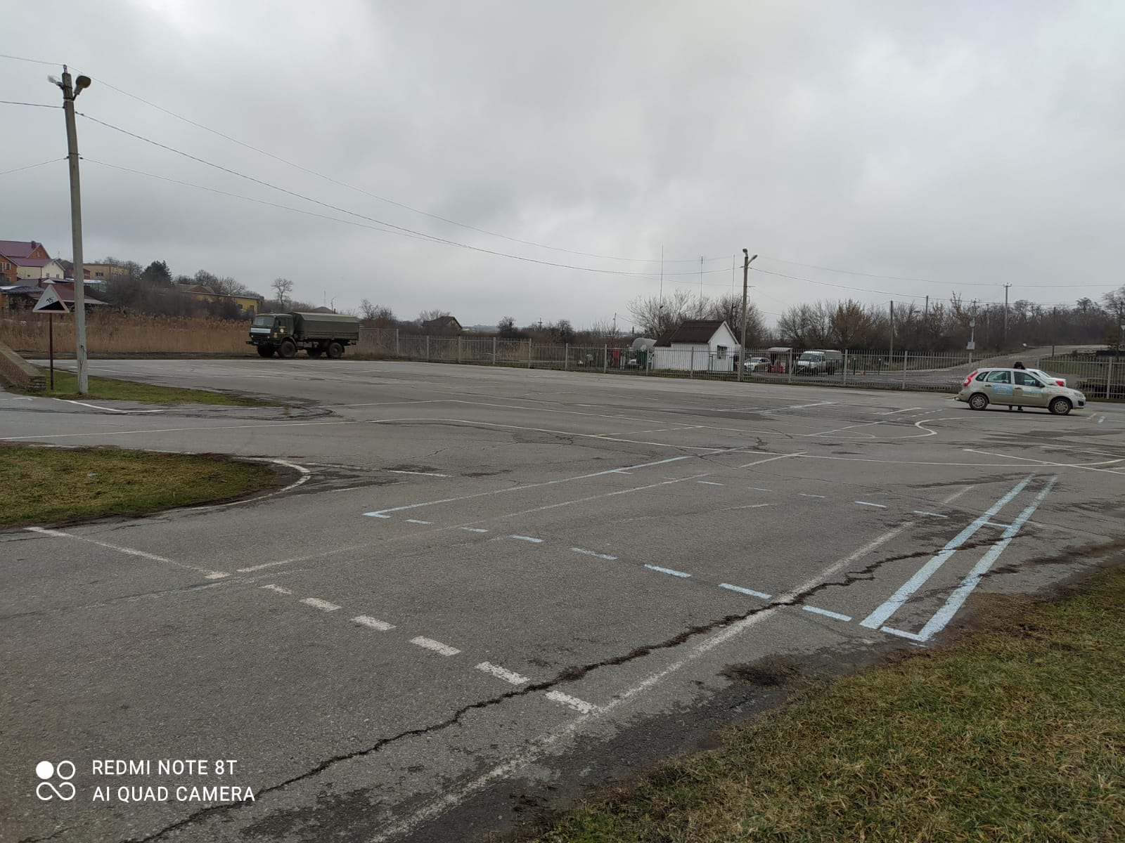

Использование колейной эстакады не допускается.
ГОСТ Р 50597-93 «Автомобильные дороги и улицы. Требования к эксплуатационному состоянию, допустимому по условиям обеспечения безопасности дорожного движения».
Освещенность должна быть не менее 20 лк. Отношение максимальной освещенности к средней должно быть не более 3:1. Показатель ослепленности установок наружного освещения не должен превышать 150.
Автодромы должны быть оборудованы средствами организации дорожного движения в соответствии с требованиями ГОСТ Р 52290-2004 «Технические средства организации дорожного движения. Знаки дорожные. Общие технические требования», ГОСТ Р 51256-2011 «Технические средства организации дорожного движения. Разметка дорожная. Классификация. Технические требования», ГОСТ Р 52282-2004 «Технические средства организации дорожного движения. Светофоры дорожные. Типы и основные параметры. Общие технические требования. Методы испытаний», ГОСТ Р 52289-2004 «Технические средства организации дорожного движения. Правила применения дорожных знаков, разметки, светофоров, дорожных ограждений и направляющих устройств». Допускается использование дорожных знаков I или II типоразмера по ГОСТ Р 52290-2004, светофоров типа Т.1 по ГОСТ Р 52282-2004 и уменьшение норм установки дорожных знаков, светофоров.

